Struttura Complessa Approvvigionamenti Gestione Contratti e  Forniture Beni e Servizi  Responsabile del procedimento  Direttore Alberto Rossi  Responsabile Area Forniture sanitarie-economali  Dirigente Antonella D’Arenzo  Referente della pratica: Andrea Battistella  telefono: 0434 398794  mail: andrea.battistella@aas5.sanita.fvg.it | 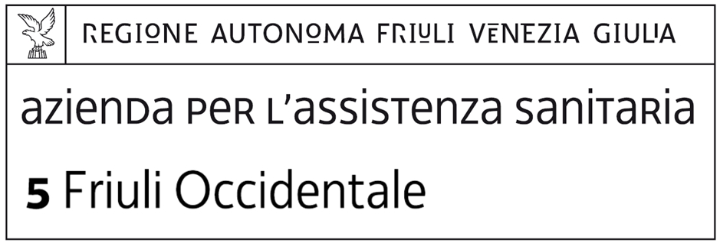  via della Vecchia Ceramica, 1 - 33170 Pordenone (PN) - Italy  C.F. e P.I. 01772890933 PEC: aas5.protgen@certsanita.fvg.it

Pordenone, prot. n. 37909 APL /del 23/05/18

AVVISO DI CONSULTAZIONE PUBBLICA

PER LA PRELIMINARE VERIFICA DELLA RICORRENZA DELLE CONDIZIONI PER ESPERIRE PROCEDURA NEGOZIATA, ex art. 63, comma 2, lett. b), del D.Lgs. 50/2016, PER LA FORNITURA DI BREATH TEST LATTOSIO.

Premesso che si rende necessario garantire l’approvvigionamento degli articoli di seguito riportati:

Voce | Codice e descrizione di prodotto conosciuto, compatibile con l’apparecchiatura “Misuratore Isotopico 13C/14C PDZ EUROPA mod. ABCA
A | 13C LATTOSIO BREATH TEST (dose da 15 grammi) con provette e kit monouso

atteso che:
- i materiali consumabili in premessa elencati sono dedicati all’apparecchiatura “Misuratore Isotopico 13C/14C PDZ EUROPA mod. ABCA di proprietà di questa Azienda e attualmente l’unico fornitore conosciuto è la Ditta A.B. ANALITICA SRL;
- è necessario verificare, in ragione della specificità della suddetta fornitura, se esistono sul mercato, oltre alla Ditta A.B. ANALITICA SRL, altri operatori economici in grado di fornire presidi aventi caratteristiche tecniche e prestazionali equivalenti a quelle dei materiali sopra elencati, tali da garantire la piena compatibilità con le apparecchiature di riferimento e non ne pregiudichino il regolare funzionamento (art. 68, comma 6, D.Lgs. 50/2016);
- i prodotti in questione, allo stato attuale, non sono oggetto di gare centralizzate a livello regionale presso l’Ente per la Gestione Accentrata dei Servizi Condivisi di Udine (EGAS) e neppure inseriti in Convenzioni-quadro attive su Consip Spa;
- l’eventuale contratto sarà comunque sottoposto a condizione risolutiva in caso di sopravvenuta disponibilità di Convenzioni Consip ovvero qualora l’EGAS attivasse convenzioni o contratti inerenti il medesimo oggetto e che comportino condizioni economiche migliorative rispetto a quelle che emergeranno in sede di aggiudicazione;

con il presente avviso

si invitano gli operatori economici, in grado di fornire prodotti aventi caratteristiche tecniche e prestazionali “equivalenti” rispetto a quelli sopra indicati, tali da garantire la piena compatibilità con le apparecchiature di riferimento e non ne pregiudichino il regolare funzionamento, a far pervenire, all’indirizzo P.E.C. aas5.protgen@certsanita.fvg.it, entro e non oltre il termine delle ore 18:00 del giorno 08.06.2018, a pena esclusione, la seguente documentazione:
- Scheda tecnica dei prodotti.
- Codice prodotto rilasciato dal fornitore, CND di appartenenza, eventuale numero di Repertorio del Dispositivo Medico.
- Certificati di conformità tecnica dei prodotti alla vigente normativa nazionale e comunitaria.
- Eventuale commercializzazione del prodotto nel MEPA di CONSIP ed il codice con cui viene commercializzato.

Si chiede, cortesemente, di inviare all’indirizzo e-mail del referente della pratica (andrea.battistella@aas5.sanita.fvg.itt) una comunicazione di avvenuta trasmissione della documentazione a riscontro del presente avviso, indicando nell’oggetto “FORNITURA DI BREATH TEST LATTOSIO”.

L’Amministrazione si riserva la facoltà di richiedere la campionatura, a titolo gratuito ed a perdere, di almeno una voce/codice al fine di verificarne le caratteristiche tecniche e prestazionali, nei tempi e modi che verranno all’uopo comunicati.

I Quantitativi, costituenti il fabbisogno dell’AAS5, e la durata contrattuale saranno comunicati successivamente in sede di negoziazione.

Il presente avviso è pubblicato sul profilo di committente www.aopn.sanita.fvg.it in Amministrazione trasparente sezione bandi di gara.
Eventuali informazioni e chiarimenti possono essere richiesti al referente della pratica, Andrea Battistella, tel. 0434/398794, e-mail andrea.battistella@aas5.sanita.fvg.it

Il presente avviso è finalizzato esclusivamente a ricevere manifestazione di interesse, al fine di verificare la ricorrenza delle condizioni per esperire procedura negoziata, ex art. 63, comma 2, lett. b), del D.Lgs. 50/2016. Non costituisce proposta contrattuale, non determina l’instaurazione di posizioni giuridiche od obblighi, non comporta graduatorie di merito o attribuzione di punteggi e non vincola in alcun modo l’Azienda per l’Assistenza Sanitaria n. 5 “Friuli Occidentale”, che sarà libera di sospendere, modificare o annullare in qualsiasi momento il procedimento avviato, senza che i soggetti richiedenti possano vantare alcuna pretesa.

Il Direttore della S.C. ACBS
Alberto Rossi

